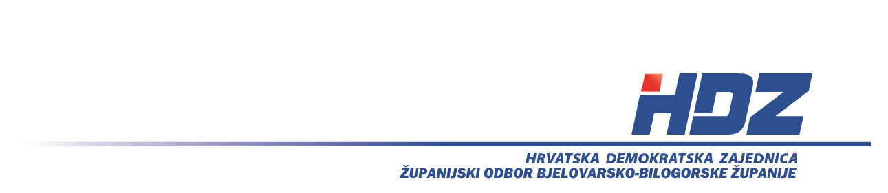

Bjelovar, 30. prosinca 2020.

PRIOPĆENJE

Ovim putem pozivamo sve vijećnike Županijske skupštine Bjelovarsko-bilogorske da se odreknu svojih vijećničkih naknada, te da ih Bjelovarsko-bilogorska županija usmjeri za pomoć potresom pogođenim područjima. Ovo je vrijeme kada trebamo iskazati svoju solidarnost i zajedništvo sa svima koji su nastradali, zato je klub vijećnika HDZ-a uputio dopis Bjelovarsko-bilogorskoj županiji sa zahtjevom da se u tu svrhu obustavi naknada svim vijećnicima kluba HDZ-a, nadamo se da će i ostali slijediti naš primjer.
S poštovanjem

predsjednik Kluba vijećnika HDZ-a
Silvestar Štefović

